Транспорт
УДК 621.838
DOI:

Е.В. Сливинский, В.И. Киселёв

СОВЕРШЕНСТВОВАНИЕ КОНСТРУКЦИИ ХОДОВЫХ ЧАСТЕЙ
ТЕПЛОВОЗОВ, СНАБЖЁННЫХ ЧЕЛЮСТНЫМИ ТЕЛЕЖКАМИ

Представлены материалы, касающиеся разработки перспективной конструкции челюстной тележки тепловоза, позволяющей повысить эксплуатационную надёжность его ходовой части. Разработка рекомендована научно-исследовательским и промышленным структурам в области тяжёлого машиностроения как в нашей стране, так и за рубежом с целью ее дальнейшего изучения и возможного внедрения в практику.
Ключевые слова: ходовая часть тепловоза, челюстная тележка, колёсная пара, гребень колеса, букса, балансир, пружина.

E.V. Slivinsky, V.I. Kiselyov

DESIGN IMPROVEMENT OF DIESEL LOCOMOTIVE UNDERCARRIAGES SUPPLIED
WITH JAW TRUCKS

It is well-known that at the locomotive motion on curvilinear parts the increased wear of wheel pair flanges is revealed. It is a significant drawback of diesel locomotive three-axial trolleys. To eliminate such a drawback at Bunin SU of Yelets there was developed a promising invention leveled design of a diesel locomotive jaw three-axial truck having the increased maintainability at the expense of use of flat spring set installed in box units and allowing the assurance of an WB angular turn.
Key words: diesel locomotive undercarriage, jaw truck, wheel pair, wheel flange, box, balancing lever, spring.

Введение

Тепловоз 2ТЭ10Л (рис. 1), несмотря на устаревшую конструкцию, ещё эксплуатируется на сети дорог. В качестве его ходовой части использованы челюстные трёхосные тележки. Каждая из них состоит из рамы, на которую с помощью опор передаётся нагрузка от кузова тепловоза. Рама снабжена буксовыми направляющими. В них в вертикальной плоскости подвижно размещены буксы, взаимодействующие через опоры балансиров с балансирами, связанными с рессорами и пружинами . Буксы размещены на осях колёсных пар, которые вместе с тяговыми электродвигателями образуют колёсно-моторные блоки [1].

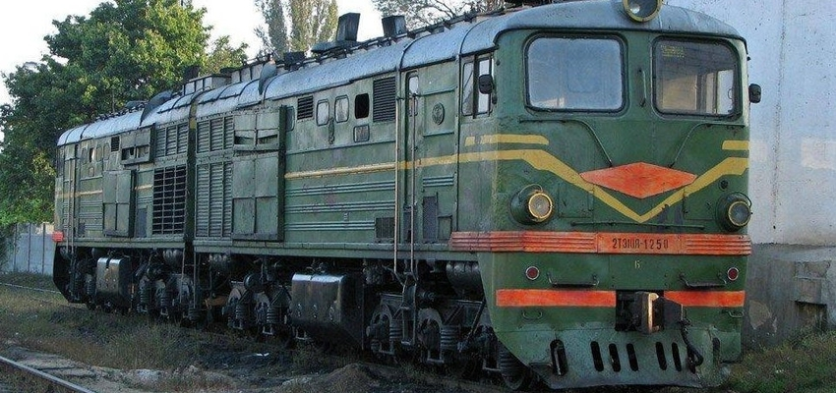
Рис. 1
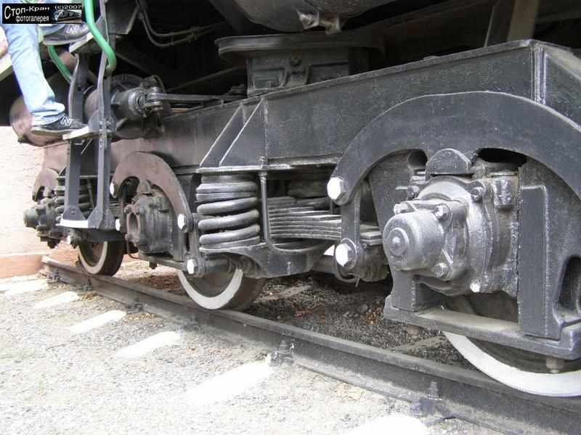

Рис. 2

Описание перспективной конструкции челюстной тележки тепловоза

С учетом важности проблемы обеспечения нормативной долговечности гребней колес магистрального и промышленного локомотивного парка, как отечественного, так и зарубежного, кафедрой МиТП ЕГУ им. И.А. Бунина совместно с кафедрой «Локомотивы и локомотивное хозяйство» выполняется широкомасштабная НИР по теме «Динамика, прочность и надёжность транспортных, строительно-дорожных и сельскохозяйственных машин, а также стандартного и нестандартного промышленного оборудования применительно к Чернозёмному региону РФ». Одним из разделов НИР является изучение причин износа гребней колес магистральных и промышленных локомотивов и разработка конкретных предложений по исключению такого явления.
По результатам проведенного анализа большого числа литературных и патентных - как отечественных, так и зарубежных - источников разработана перспективная конструкция челюстной трёхосной тележки тепловоза, которая признана изобретением (RU2562659).
На рис. 3 показаны: общий вид сбоку тележки тепловоза, укрупненный вид буксового узла с частичным разрезом, сечение А-А буксового узла и принципиальная гидравлическая схема управления колёсными парами тележки.
Челюстная трехосная тележка тепловоза состоит из рамы 1 с челюстями 2 и жёстко присоединёнными к ним направляющими 3 с наличниками 4. Между наличниками 4 и направляющими 3 размещены комплекты плоских пружин сжатия 5. Направляющие 3 снабжены кронштейнами 6 с пазами 7, в которых расположены пальцы 8 скоб 9, жёстко закреплённых на штоках 10 поршней 11, установленных подвижно в корпусах гидроцилиндров 12, 13, 14, 15, жестко присоединённых к буксам 16. В буксах 16 выполнены углубления 17 с подвижно размещенными в них наличниками 4. Гидроцилиндры 12 и 13 соединены с гидрораспределителем 18 трубопроводами 19 и 20, а гидроцилиндры 14 и 15 - с ним же, но трубопроводами 21 и 22. Золотник 23 гидрораспределителя 18 присоединен к кузову 24 тепловоза. С помощью опорно-возвращающих устройств 25 он взаимосвязан с рамой 1. Гидрораспределитель 18 трубопроводами 26 и 27 соединён с гидростанцией 28, установленной в кузове 24 тепловоза. Тележка снабжена рессорными комплектами 29, а её колёсные пары 30 расположены на рельсовом пути 31.

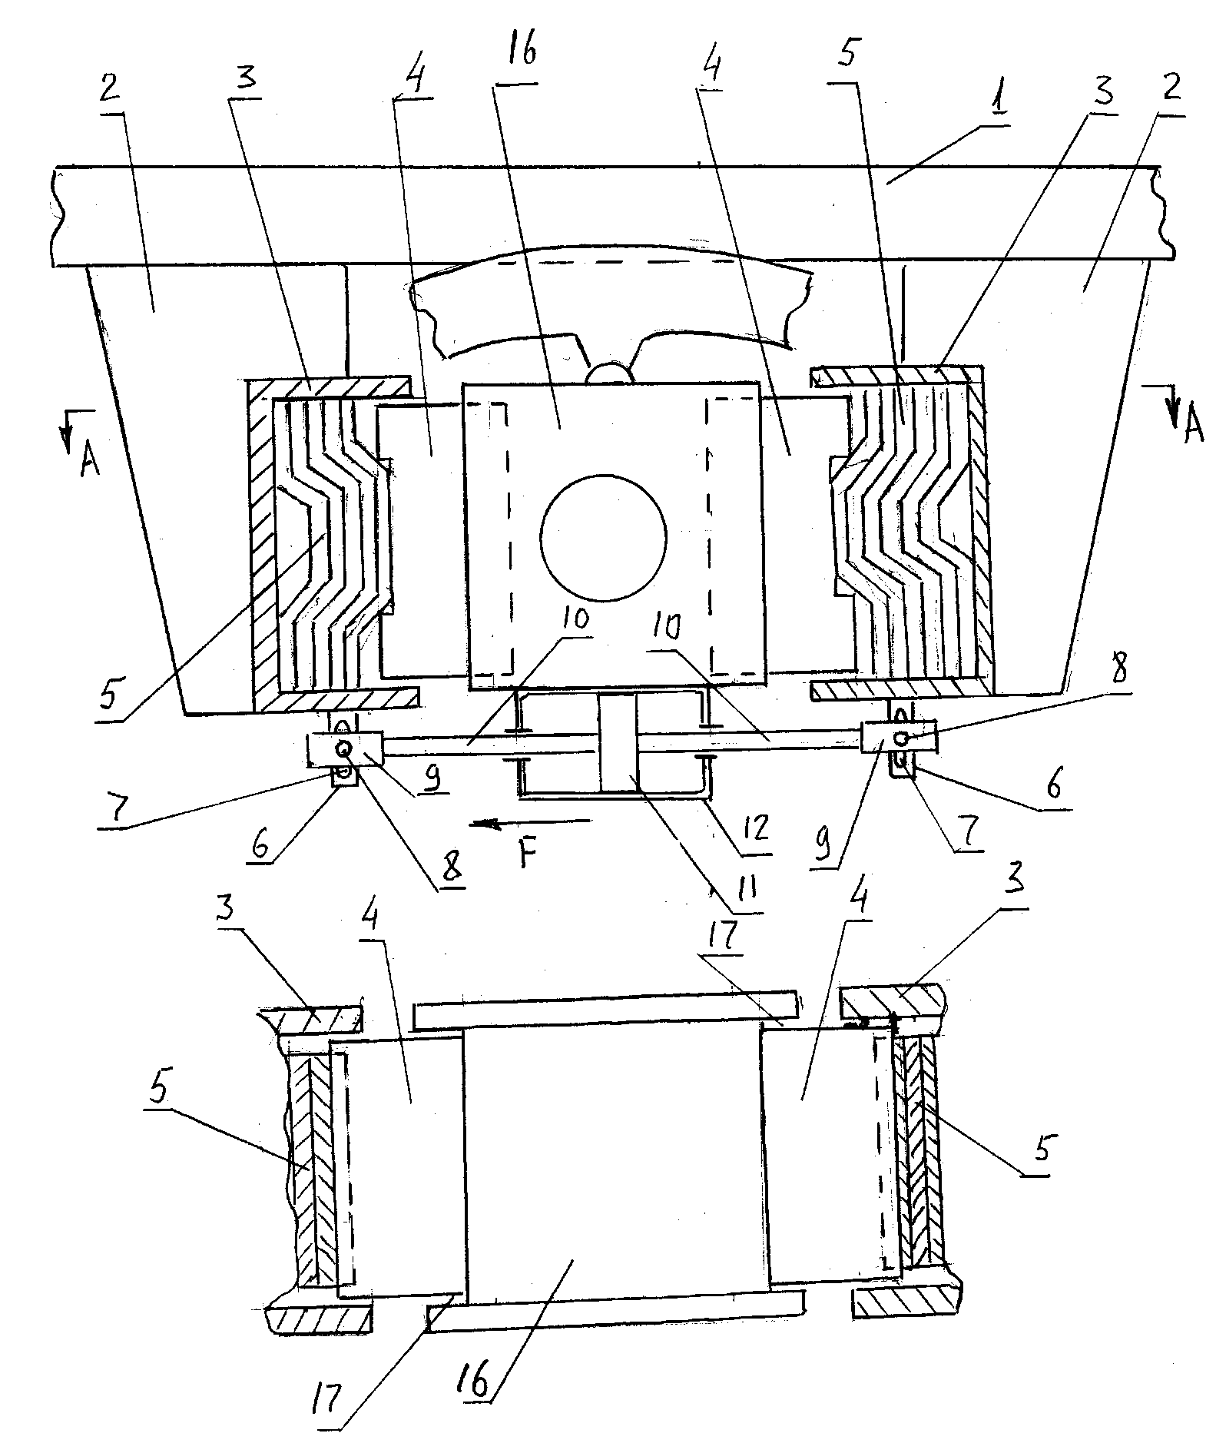
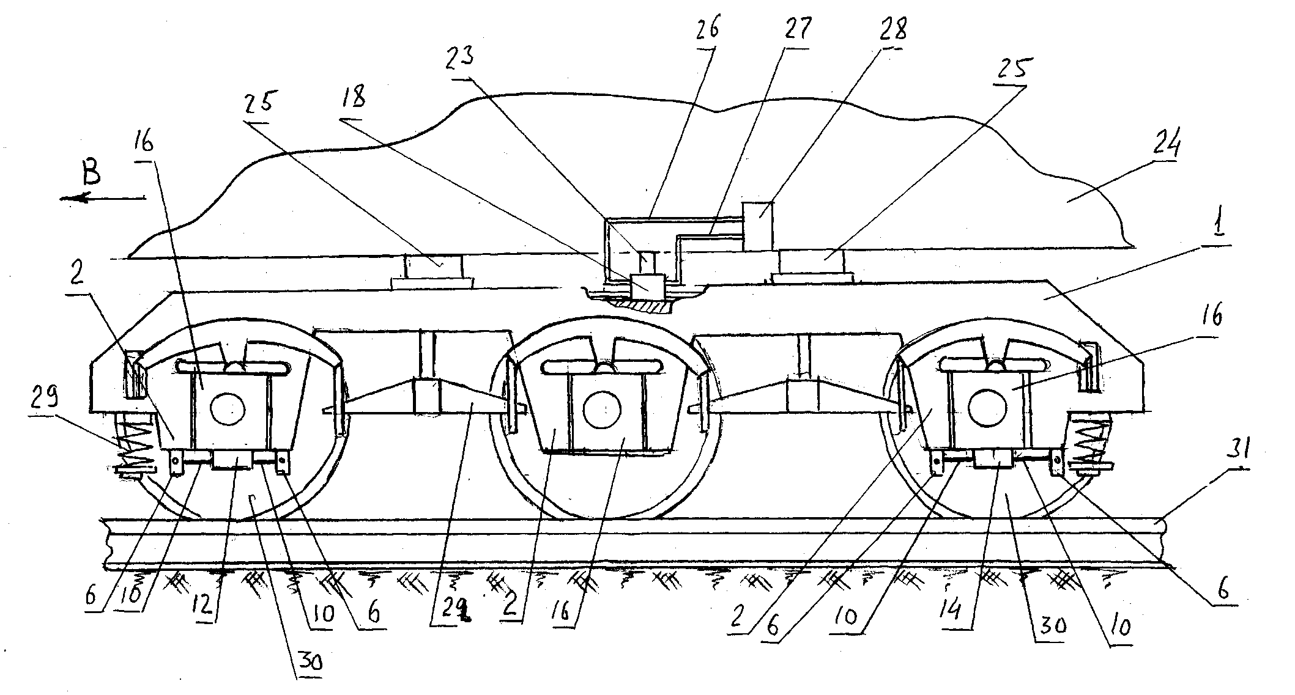

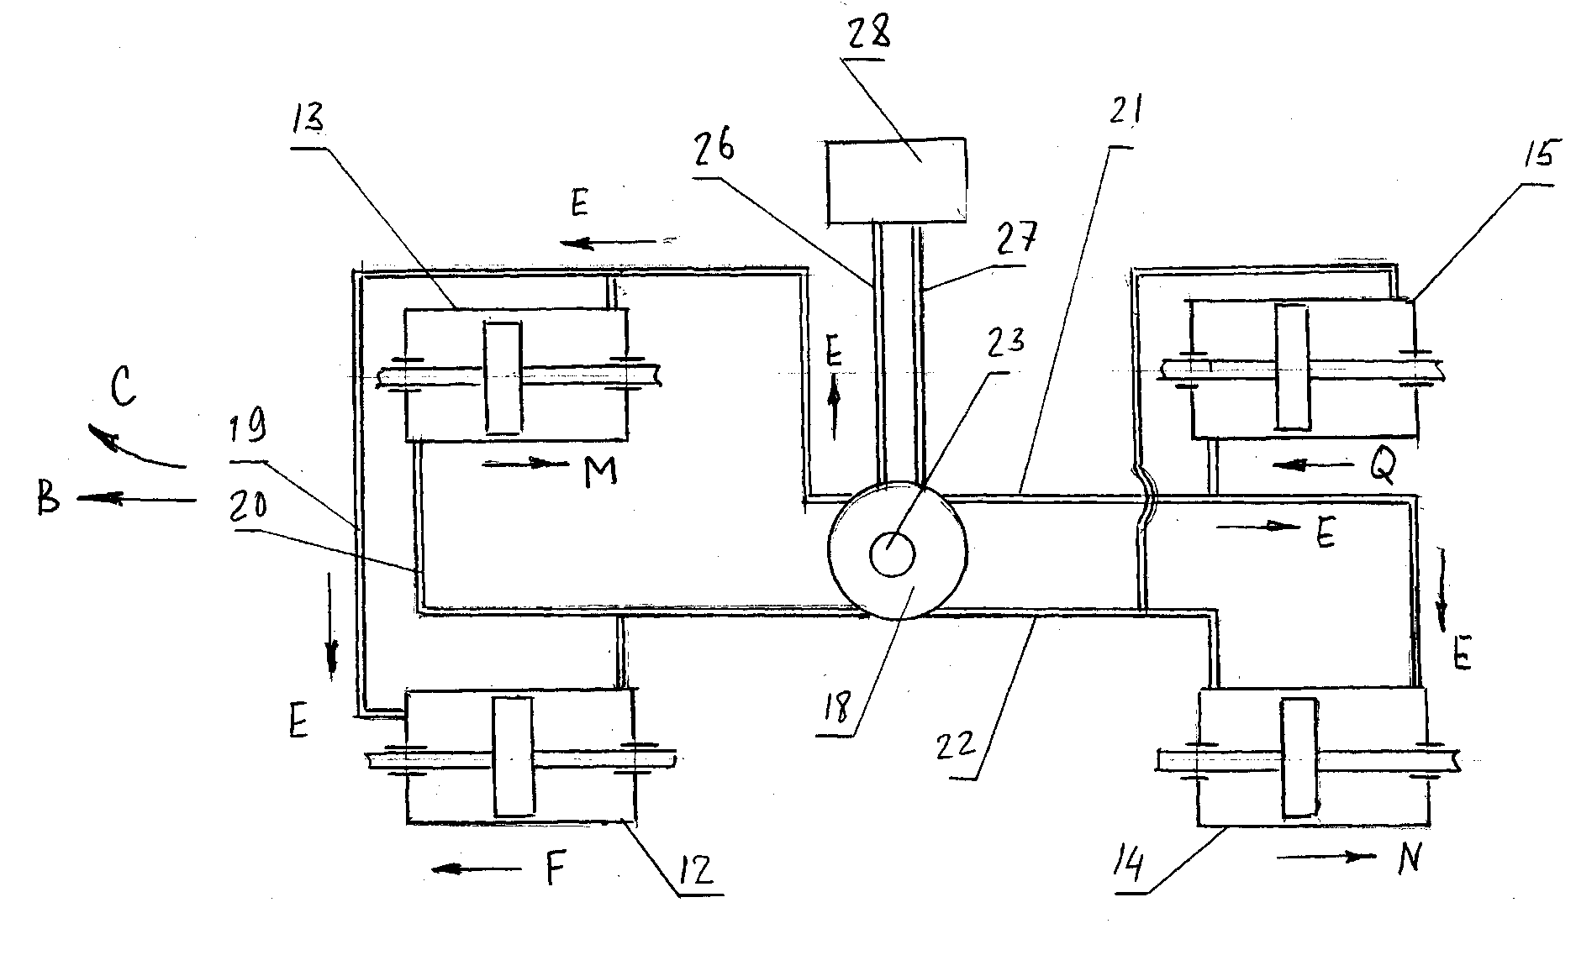

Рис. 3

Работает челюстная трехосная тележка тепловоза следующим образом. При движении тепловоза по прямолинейному участку пути, например по стрелке В, все её детали находятся в положении, показанном на рис. 3. В случае же входа тепловоза в кривую пути, например вправо по стрелке С, работа конструктивных элементов его тележки происходит следующим образом. Как только тележка получит угловой поворот в направлении стрелки С относительно кузова 24 тепловоза, на такой же угол повернётся золотник 23 гидрораспределителя 18. Рабочая жидкость от гидростанции 28 по трубопроводу 26 поступит (под давлением) по стрелке Е как в пару гидроцилиндров 12 и 13, так и в другую пару, 14 и 15, по трубопроводам 19 и 22. При этом внутренние полости этих же гидроцилиндров свяжутся трубопроводами 20 и 21 с гидрораспределителем 18, который обеспечит её слив по трубопроводу 27 в гидростанцию 28. Благодаря этому гидроцилиндр 12 совместно со своей буксой 16, упруго деформируя комплекты плоских пружин сжатия 5, переместится в направлении стрелки F. Гидроцилиндр 13, также совместно с буксой 16, упруго деформируя комплекты плоских пружин сжатия 5, переместится в направлении стрелки М, обеспечив тем самым радиальное положение колёсной пары 30 относительно центра поворота кривой. Подобным образом получит угловой поворот и другая колёсная пара, когда гидроцилиндры 14 и 15 переместятся по стрелкам N и Q. Следовательно, расположившись по радиусу относительно центра поворота кривой, колёсные пары 30 будут копировать эту кривую, а осевые усилия, приложенные к гребням колёс (на рис. 3 гребни не показаны), снизятся. После прохождения тепловозом кривой золотник 23 гидрораспределителя 18 возвращается в исходное положение, в результате чего в полостях гидроцилиндров 12, 13, 14 и 15 давление становится одинаковым и они совместно со своими буксами 16 и колёсными парами 30 занимают положение, показанное на рис. 3. Следует подчеркнуть, что возврат в исходное положение колёсных пар 30 происходит не только за счет изменения направления тока рабочей жидкости, подаваемой в гидроцилиндры 12, 13, 14 и 15 и удаляемой из них в гидростанцию 28, но и за счет усилия, создаваемого комплектами плоских пружин сжатия 5 , которые перед этим были нагружены буксами 16 от действия на них корпусов гидроцилиндров 12,13,14 и 15 при повороте колёсных пар в кривой пути. В дальнейшем описанные выше процессы могут повторяться неоднократно.
Технико-экономическое преимущество предложенного технического решения в сравнении с известными очевидно, так как оно направлено на повышение надежности трехосных тележек тепловозов в условиях их эксплуатации.
Проанализируем описанную конструкцию перспективной челюстной тепловозной тележки. Видно, что наиболее ответственными её деталями являются плоские пружины, имеющие наклонные участки, которые, по сути дела, являются консольно расположенными балками, работающими на изгиб в продольной плоскости тележки, а также гидроцилиндры управления поворотом колёсных пар при входе тепловоза в кривую пути, совместно обеспечивающие работоспособность ходовой части тепловоза. Поэтому проведём расчет величины упругой деформации таких пружин и установим геометрические параметры гидроцилиндров, используя следующую методику [3].
Известно [3] , что особенностью описанных плоских пружин (рис. 3) является то, что их наклонные образующие (рис. 4) должны быть податливы на изгиб только в одном направлении (в нашем случае - в продольной плоскости рамы тележки) и обеспечивать передачу силы тяги от колёсной пары на раму тепловоза.
Известно также, что тяговое усилие тепловоза 2ТЭ10Л при трогании с места составляет 25,5 т. Следовательно, на каждой из колёсных пар, которых на двухсекционном тепловозе 12 шт., окружное усилие Р_{окр} = 2,125 т, а на каждом из колёс - 1,06 т. Для того чтобы при прямолинейном движении тепловоза комплекты плоских пружин 5 (рис. 2), расположенные со стороны каждого из колёс колёсной пары, упруго не деформировались (в случае, например, отказа гидросистемы управления угловым поворотом колёсных пар) и стабильно обеспечивали передачу тягового усилия на раму тележки и его экипажную часть, необходимо, чтобы рабочее усилие, создаваемое ими, было несколько большим, чем Р_{окр} = 1,06 т , например в 1,4 раза: Р_{раб} = 1,06 ∙ 1,4 = 1,5 т. Понятно, что для сжатия комплекта таких пружин при угловом повороте колёсной пары, а также при преодолении сил сопротивления, создаваемых при перемещении КМБ, на котором установлена колёсная пара, необходимо, чтобы упомянутый гидроцилиндр развивал при выталкивании ещё большее, чем 1,5 т, усилие. С учетом этого примем Р_{ц} = 1,65 т. Будем также считать, что в одном комплекте 4 плоские пружины толщиной s = 1 мм, шириной b = 60 мм, общей длиной L = 120 мм с длиной участков l = 60 мм. Тогда каждая из пружин будет подвержена нагрузке Р_{пр} = 1,65/4 = 0,412 т (рис. 4), причём на каждую из консолей одной пружины будет приходиться нагрузка Р_{пр} = 0,412/2 = 0,206 т. Однако для упругой деформации одного комплекта пружин необходимо приложить такое усилие, создаваемое гидроцилиндром, которое бы с учётом сил сопротивления угловому повороту КМБ совместно с поперечной деформацией рессорного подвешивания было не менее 5 т (известно, что боковое усилие, действующее на гребень набегающего на рельс колеса, в среднем равно 5…6,6 т). При этом толщина каждой из консолей составит 0,1 ∙ 4 = 0,4 мм. Следует также отметить, что, как видно из описания конструкции, угловой поворот КМБ осуществляют не один, а два гидроцилиндра, поэтому каждый из них должен развивать усилие 5,5/2 = 2,75 т.
Используя такие исходные данные и расчётную схему, показанную на рис. 4, определим численное значение прогиба консоли комплекта плоских пружин, возникающего от действия штока гидроцилиндра, перемещающегося в продольной плоскости тележки тепловоза, по известной зависимости [3]:

где Р_{пр} - нагрузка, приложенная к одной консоли комплекта пружин, 2,75 т; l - длина консоли (комплекта), 60 мм; Е - модуль упругости материала, 2∙10⁶ кг/см²; b - ширина консоли (комплекта), 60 мм; s - толщина консоли (комплекта), 0,1∙4 = 0,4 см.

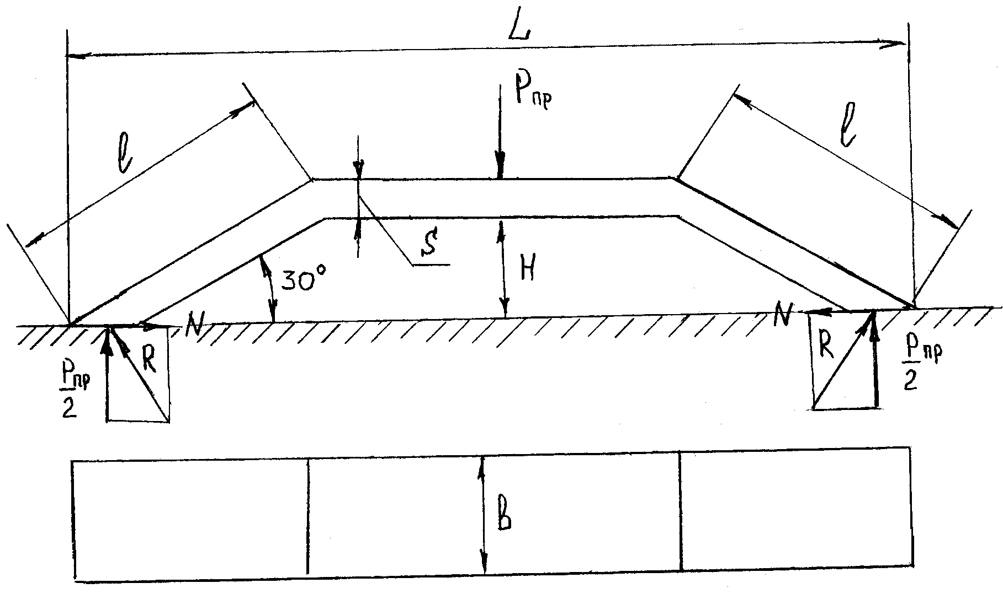

Рис. 4

Следовательно, и другая консоль комплекта пружин получит прогиб в 31 мм, т.е. в продольном направлении движения тепловоза колёсная пара получит смещение относительно центра кривой в 31 мм.
В качестве материала для плоских пружин (рис. 4) выберем сталь 60С2ВА по ГОСТ 14959-79 с σ_{в} = 1862 МПа и допускаемым значением напряжения [σ] = 1096 МПа.

Как было отмечено выше, в качестве привода, предназначенного для углового поворота колёсных пар, используются гидроцилиндры одностороннего действия с создаваемым усилием на штоке 2,75 т. Учитывая это, по ГОСТ 6540-68 выберем гидроцилиндр с D_{в} = 63 мм и диаметром штока d = 20 мм, который при давлении рабочей жидкости р = 100 кг/см² создаст усилие на штоке, определяемое по известной формуле:

Ранее было отмечено, что угловой поворот КМБ осуществляют не один, а два гидроцилиндра, каждый из которых должен развивать усилие 5,5/2 = 2,75 т. В нашем случае принят гидроцилиндр, развивающий усилие 2,8 т, следовательно, работоспособность устройства углового поворота КМБ будет обеспечена.

Заключение

Итак, при выбранных геометрических характеристиках пластинчатых пружин угловое перемещение одного КМБ составляет 31 мм. Чтобы получить окончательную величину прогиба консольных балок комплекта, необходимо провести ряд стендовых испытаний макетного, а затем и опытного образцов предложенного технического решения, привязанного к конкретной модели грузового тепловоза, снабжённого челюстными тележками. Это позволит окончательно обосновать рациональные параметры описанной выше конструкции.
Результаты исследования переданы руководству Елецкого участка Белгородского региона ЮВЖД (филиала ОАО «РЖД») в виде экспресс-отчёта по выполненной части вышеуказанной НИР, а также рекомендуются к использованию соответствующим НИИ, специализированным КБ и промышленным предприятиям, проектирующим и изготавливающим грузовой подвижной состав, как в нашей стране, так и за рубежом.

СПИСОК ЛИТЕРАТУРЫ

- Конструкция и динамика тепловозов / под ред. В.Н. Иванова. - 2-е изд., доп. - М.: Транспорт, 1974. - 260 с.
- Феодосьев, В.И. Сопротивление материалов / В.И. Феодосьев. - М.: Высш. шк., 1980. - 326 с.
- Пономарев, С.Д. Расчёт упругих элементов машин и приборов / С.Д. Пономарев, Л.Е. Андреева. - М.: Машиностроение, 1980. - 326 с.

- Design and Dynamics of Diesel Locomotives / under the editorship of V.N. Ivanov. - - 2-d edition supplemented. – Transport, 1974. – pp. 260.
- Feodosiev, V.I. Resistance of Materials / V.I. Feodosiev. – M.: Higher School, 1980. – pp. 326.
- Ponomaryov, S.D. Computation of Elastic Elements of Machines and Appliances / S.D. Ponomaryov, L.E. Andreeva. – M.: Mechanical Engineering, 1980. – pp. 326.

Статья поступила в редколлегию 23.06.2016.
Рецензент: к.т.н., доцент
Елецких С.В.
Сведения об авторах:

Сливинский Евгений Васильевич, д.т.н., профессор кафедры «Механика и технологические процессы» Елецкого государственного университета им. И.А.Бунина, e-mail: evgeni_sl@mailo.ru.
Киселёв Валентин Иванович, д.т.н., профессор кафедры «Электропоезда и локомотивы» Елецкого государственного университета им. И.А. Бунина, е-mail: kiselev40@mail.ru.

Slivinsky Evgeny Vasilievich, D. Eng., Prof. of the Dep. of Mechanics and Technological Processes, Bunin State University of Yelets, Phone: 8 920 246 86 81, e-mail: evgeni_sl@mailo.ru.
Kiselyov Valentin Ivanovich, D. Eng., Prof. of the Dep. “Electric Trains and Locomotives”, Bunin State University of Yelets, е-mail: kiselev40@mail.ru.

